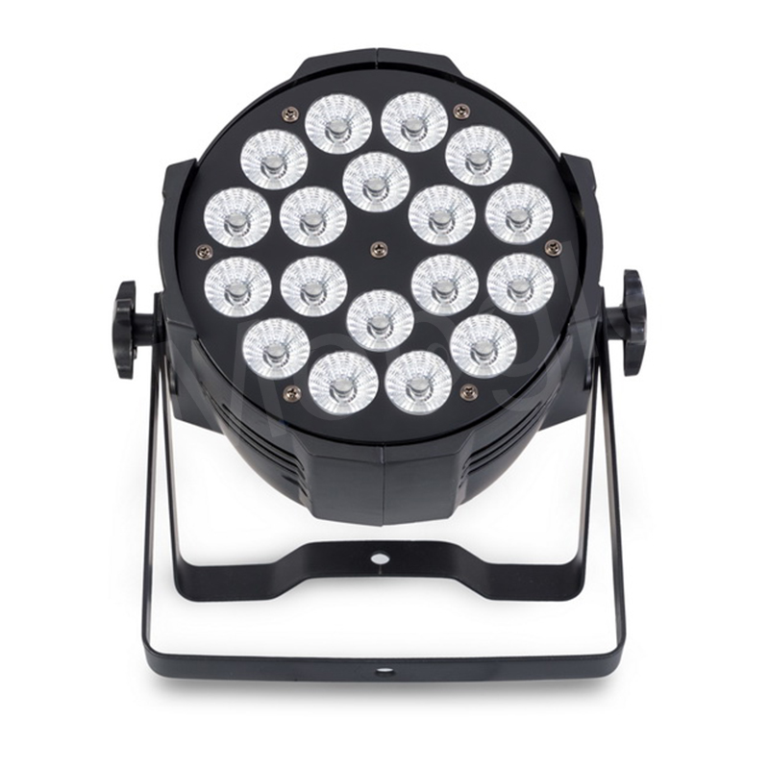

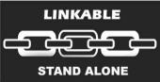  

**1.显示板操作说明**

开机后按菜单键（MENU键）切换菜单，按向上键（UP）或向下键（DOWN）选择设定值，设置完后按确认键（ENTER确）保存,且显示会闪烁一下表示数据以保存。

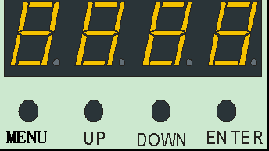

**菜单 向上 向下 确认**

按键功能：

菜单键（MENU ）：选着各项功能

向 上 （UP）:功能参数递加选择

向 下（DOWN）:功能参数递减选择

确 认（ENTER）：确定当前菜单

1. **通道功能**

**4通道模式(d001模式)**

|  |  |  |
| --- | --- | --- |
| **通道** | **功能** | **说明** |
| CH1 | R调光 | R调光，由暗到亮 |
| CH2 | G调光 | G调光，由暗到亮 |
| CH3 | B调光 | B调光，由暗到亮 |
| CH4 | W调光 | W调光，由暗到亮 |

**8通道模式(A001模式)**

|  |  |  |
| --- | --- | --- |
| **通道** | **功能** | **说明** |
| CH1 | 总调光 | R、G、B、W总调光，由暗到亮 |
| CH2 | R调光 | R调光，由暗到亮 |
| CH3 | G调光 | G调光，由暗到亮 |
| CH4 | B调光 | B调光，由暗到亮 |
| CH5 | W调光 | W调光，由暗到亮 |
| CH6 | 总频闪 | R、G、B、W总频闪，由慢到快 |
| CH7 | 功能选择 | 0—50：CH1-CH6控制；51－－100：常用颜色输出（8种）；101—150：跳变；151—200：渐变；201—250脉变;251-255:声控 |
| CH8 | 功能速度 | 功能速度，由慢到快（颜色输出时为选色） |

**3.显示说明**

|  |  |  |  |
| --- | --- | --- | --- |
| **序号** | **内容** | **数值范围** | **功能及说明** |
| 1 | A001 | 001- 512 | DMX512地址码设置-8通道模式 |
| 2 | d001 | 001- 512 | DMX512地址码设置-4通道模式 |
| 3 | r255 | 000 - 255 | 红色调光，由暗到亮。 |
| 4 | G255 | 000 - 255 | 绿色调光，由暗到亮。 |
| 5 | b255 | 000 - 255 | 蓝色调光，由暗到亮。 |
| 6 | u255 | 000 - 255 | 白色调光，由暗到亮。 |
| 7 | FH01 | 01 - 99 | 速度由慢到快，通过RGBU选择颜色。 |
| 8 | CC15 | 00 - 15 | 七彩跳变，由慢到快。 |
| 9 | DE15 | 00 - 15 | 七彩渐变，由慢到快。 |
| 10 | CP15 | 00 - 15 | 七彩脉变，由慢到快。 |

**4.后台参数**

|  |  |  |  |
| --- | --- | --- | --- |
| **序号** | **内容** | **数值范围** | **功能及说明** |
| **1** | **r100** | **000- 255** | 红光电流值 |
| **2** | **G180** | **000 - 255** | 绿光电流值。 |
| **3** | **B180** | **000 - 255** | 蓝光电流值。 |
| **4** | **U170** | **000 - 255** | 白光电流值 |
| **5** | **nod1** | **1-2** | 通道选择 1通道在前 2通道在后 |
| **6** | **-rGb** | **ENTER** | 联机调电流 |

**5.主从机设定**

2台或2台以上相同的灯具用3芯信号线连接，设任何一台主机为演示程序或渐变，跳变，其它的灯具在A001模式，则进入主从机模式，显示屏不闪烁.

**6.注意事项**

**提示**

使用前请仔细阅读此安全规则。

在该设备已经通过运输到过使用目的地后，请小心打开包装并取出此设备。

如发现任何缺损，应立即联系货运公司并按照缺损情况进行投诉。

确认此设备在出厂时为完好无损。

请检查接收到的设备是否与货运单中登记的货物相符，以及货运单中登记货物是否与您的订购的货物相符，如有不符请立即联系您的供货商。

**总述**

此灯具乃专为剧院、酒店等设计的专业舞台照明设备。必须将标记为地线的电线接地线。

不要在此设备运行时打开外壳，以避免被电击。

若在镜片发现明显缺损，应立即更换镜片并降低其功率，比如深刻的裂痕或刮痕。发光体在高热后出现 损坏或扭曲变形应立即更换。需要在灯具内部进行检查、维护、修理等操作时，都应交由专业人士。

一旦出现事故，在打开灯具外壳前应首先拔去电源线插头。

使用者应在此设备规定用途范围内进行操作，并核对设备的线路是否正确连接。

请不要将该灯具置于多变的恶劣环境。

生产商概不承担由于擅自更换其它类型光源而引起的损坏事故责任。

此灯具是一种专业设备，虽设计改良后的操作简单方便，但仍需要专业人士进行安装维护。

**要点**

电源线及其它连接装置对于设备都是很重要的，因其合理安排才导致设备的安全便利运用。

在拔插冰龙时必须用手持插头并拉出，切勿直接拉扯电源线。

切勿在恶劣的环境下使用电源线，在安装前应检测，并在安装后保持周期性的检测。

切勿将电源线及其他信号线扎在一起，以防混淆。

**电源连接**

此灯具适应230V的常规电压。并带有1.2M硅胶线（1.5平方 ）。

为了使用者的安全，务必保持地线（黄绿色）接地。

**C:\Users\ADMINI~1\AppData\Local\Temp\ksohtml\wpsCAE3.tmp.png**

**警告：**

内部带危险电压！